大会結果

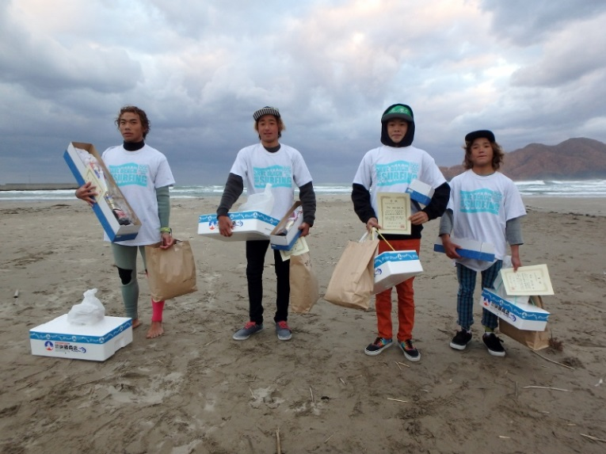
スペシャルクラス
1位 坂根 碩人(大阪支部) 2位 村田 翔（三重支部）
3位 岡村 晃友（大阪支部） 4位 村田 嵐（三重支部）

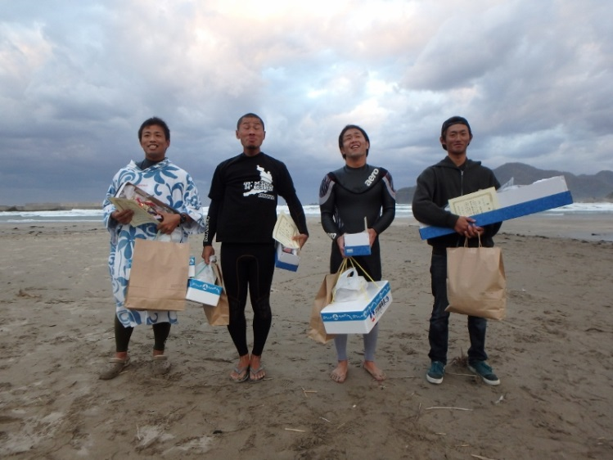
オープンクラス
1位 田冨 海凪（兵庫支部） 2位 山中 泰輔（一般）
3位 白草 良（大阪支部） 4位 上西 大輔（大阪支部）

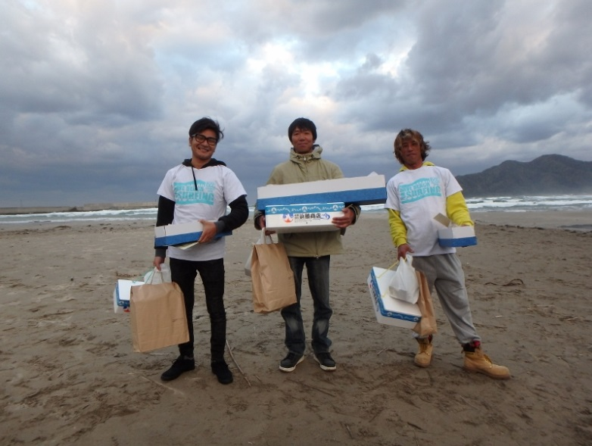
シニア・マスタークラス
1位 木村 友昭（岐阜支部） 2位 倉田 友博（一般）
3位 今西 貴俊（大阪支部） 4位 山中 雅由（広島支部）

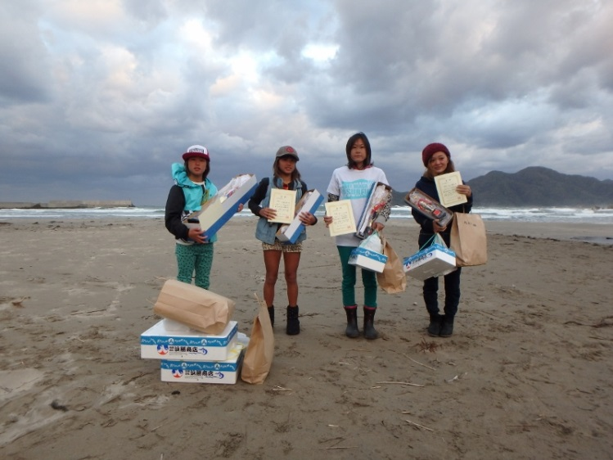
ウィメンクラス
1位 川瀬 心那（三重支部） 2位 川瀬 新波（三重支部）
3位 田上 さくら（愛知支部）4位 河口 優希（奈良支部）

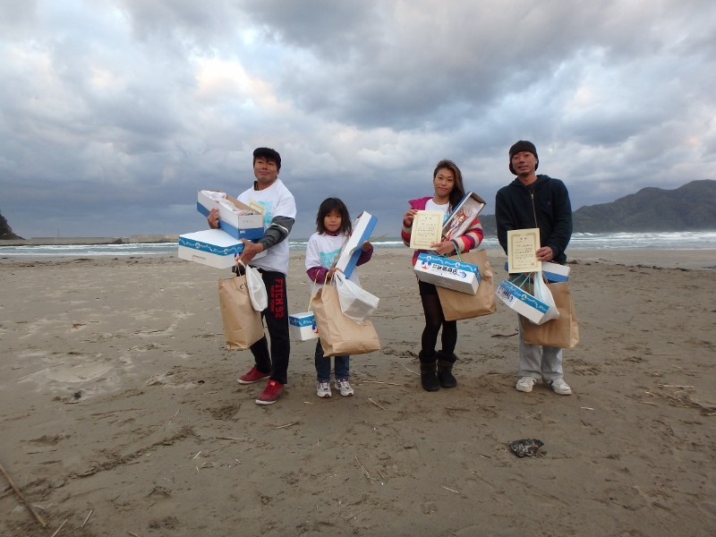
ビギナークラス
1位 馬詰 晴希（一般） 2位 原田 紫（徳島支部）
3位 大西 利依子（兵庫支部）4位 徳島 篤史（一般）

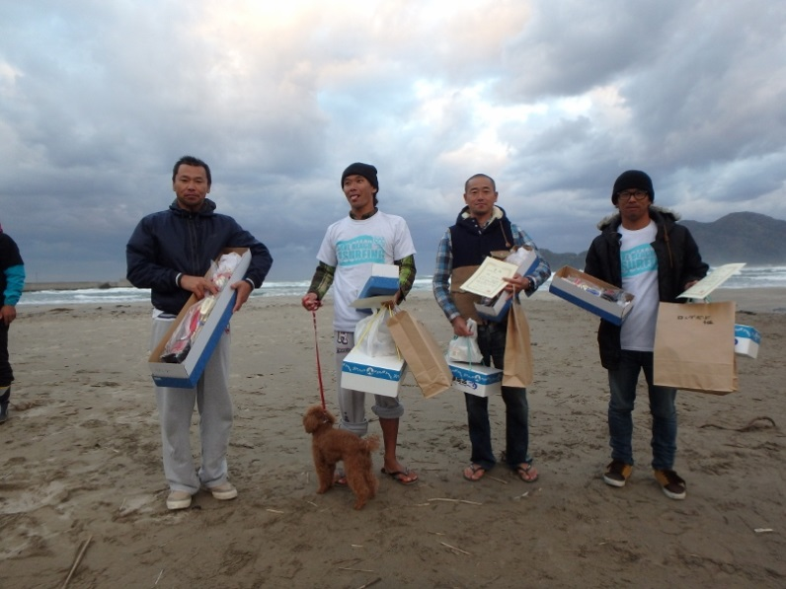
ロングボードクラス
1位 釣田 克則（岡山支部） 2位 山田 益央（大阪支部）
3位 吉井 宏和（兵庫支部） 4位 濱野 貴至（和歌山支部）

